Министерство образования и науки РФ

Федеральное государственное автономное образовательное учреждение высшего образования «Санкт-Петербургский Государственный Электротехнический Университет «ЛЭТИ» им. В.И. Ульянова (Ленина)»

Факультет компьютерных технологий и информатики

Кафедра ТОЭ

**Пояснительная записка к курсовой работе на тему:**

**«Анализ линейной цепи»**

**по дисциплине «Теоретические основы электротехники»**

**Вариант 12**

**Выполнила:**

**Принял:**

Дегтярёв С.А.

Санкт-Петербург

2017

Оглавление

Цель 3

1. Анализ цепи во временной области 3

2. Анализ цепи операторным методом при действии одиночного импульса на входе 4

3. Анализ цепи частотным методом при действии одиночного импульса на входе 5

4 Анализ цепи частотным методом при периодическом воздействии 8

Вывод 11

Приложение 11

Исходный код программы 12

# Цель

Усвоение различных методов качественного и количественного анализа линейных цепей.

# Анализ цепи во временной области

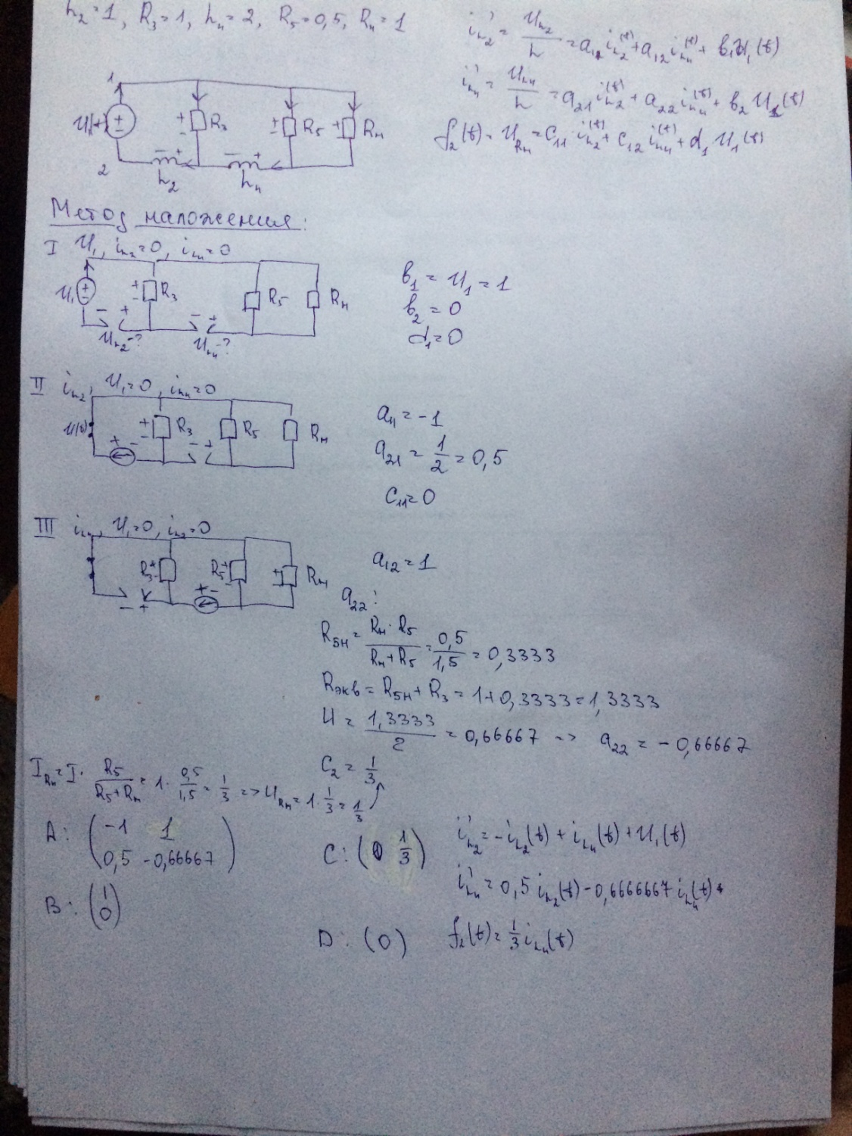

# Анализ цепи операторным методом при действии одиночного импульса на входе

* 1. Функция передачи напряжений:

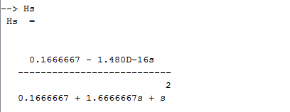

* 1. Нули и полюса функции передачи:

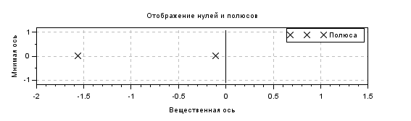

Исходя из вида полюсов (отрицательные, простые), можно заключить, что переходный процесс в рассматриваемой цепи имеет апериодический, затухающий характер; его практическая длительность: tпп = 3/|s|min = 3/0.1 = 30c.

* 1. Переходная характеристика цепи:

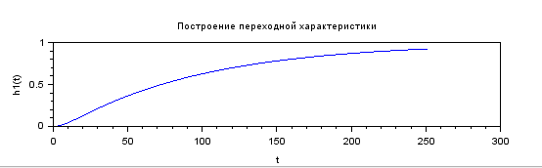

* 1. Определение изображения по Лапласу входного сигнала:

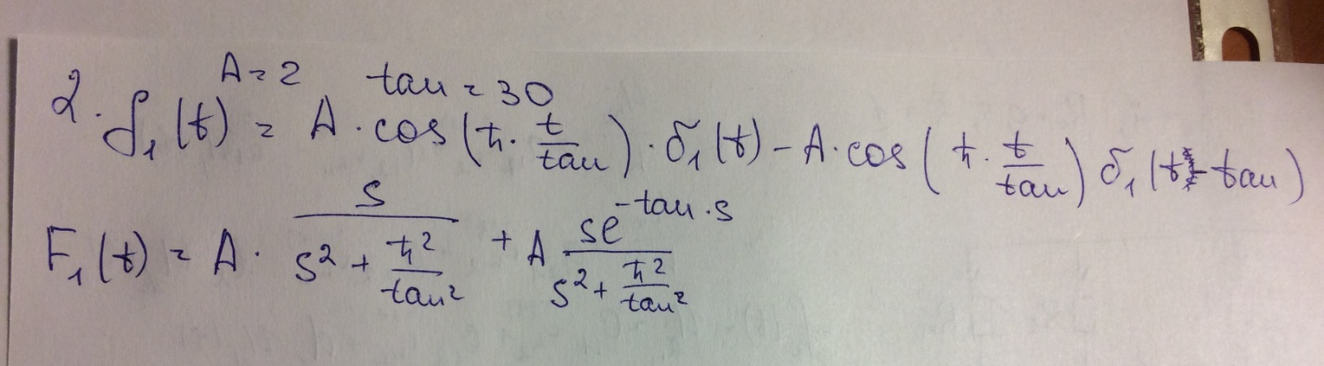

* 1. Графики входного и выходного сигналов.

Входной - синий, выходной – зелёный.

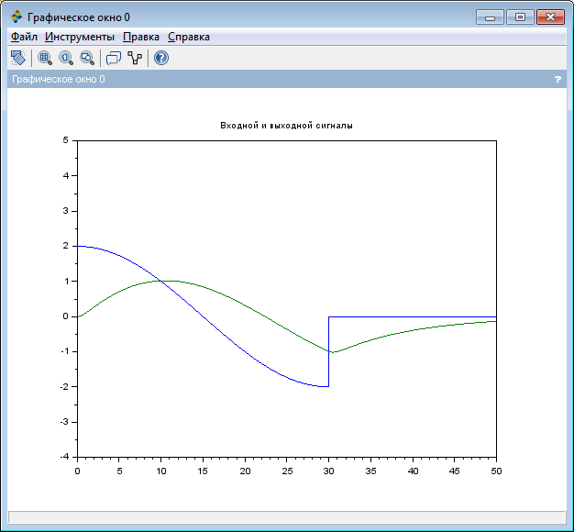

# Анализ цепи частотным методом при действии одиночного импульса на входе

* 1. Графики АЧХ, ФЧХ, а так же полоса пропускания

Полоса пропускания: от 0 до 0.15

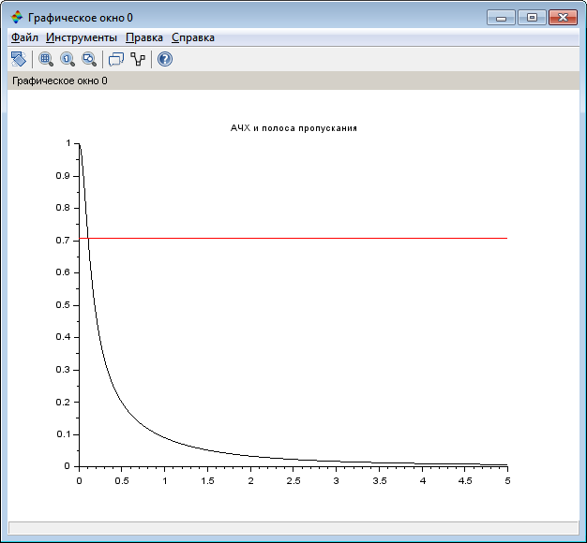

,

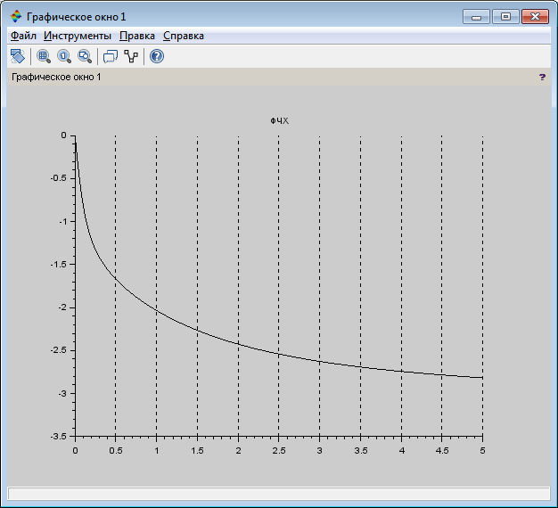

3.2. Амплитудный спектр входного сигнала и ширина спектра

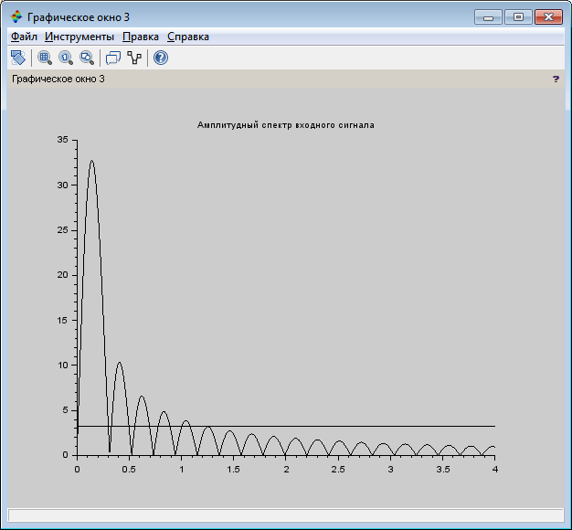

Ширина спектра около 1.25.

* 1. Амплитудный спектр выходного сигнала

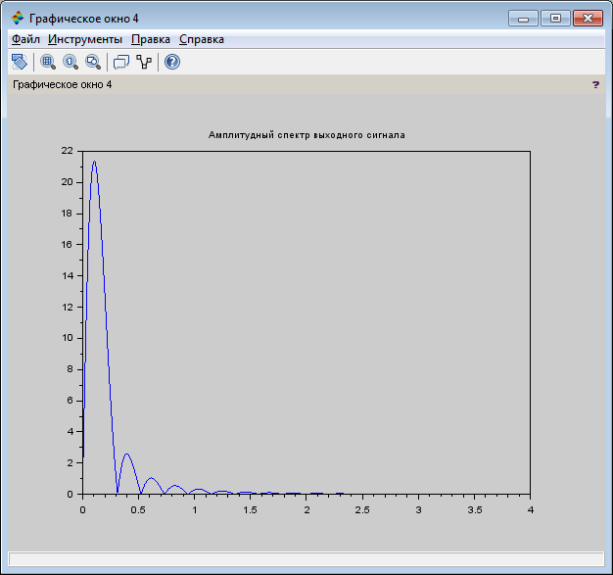

* 1. Фазовый спектр входного сигнала

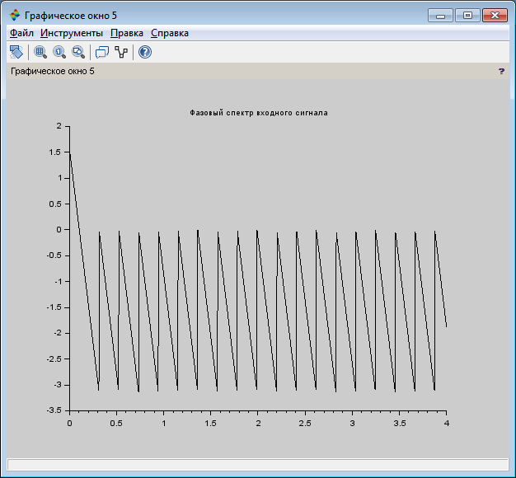

* 1. Фазовый спектр выходного сигнала

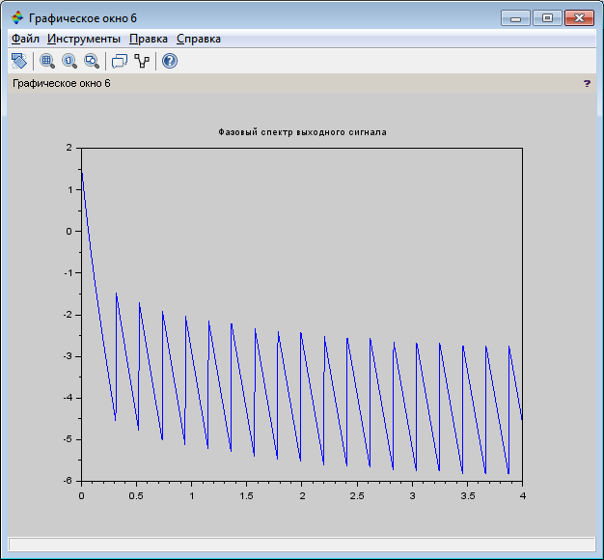

# Анализ цепи частотным методом при периодическом воздействии

* 1. Построение амплитудного и фазового дискретных спектров входного сигнала

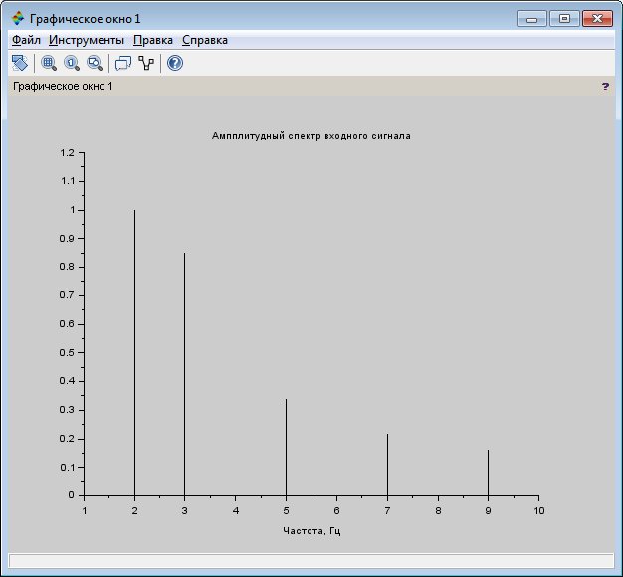

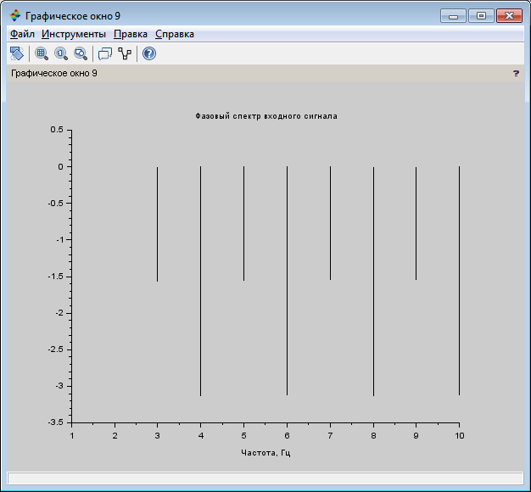

* 1. Построение входного сигнала и его аппроксимация.

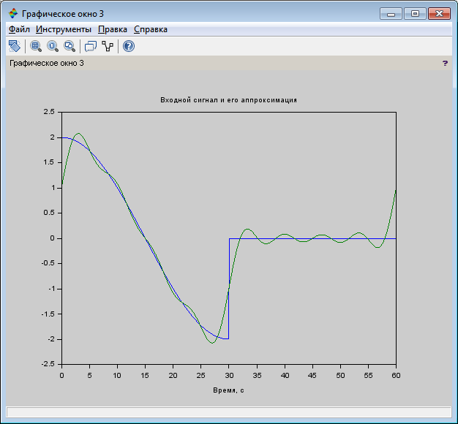

* 1. Амплитудный спектр выходного сигнала

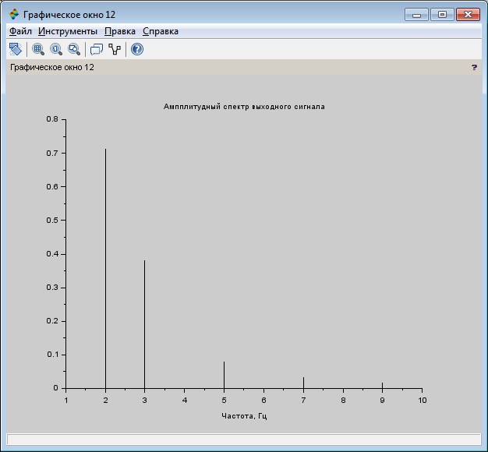

* 1. Фазовый спектр выходного сигнала

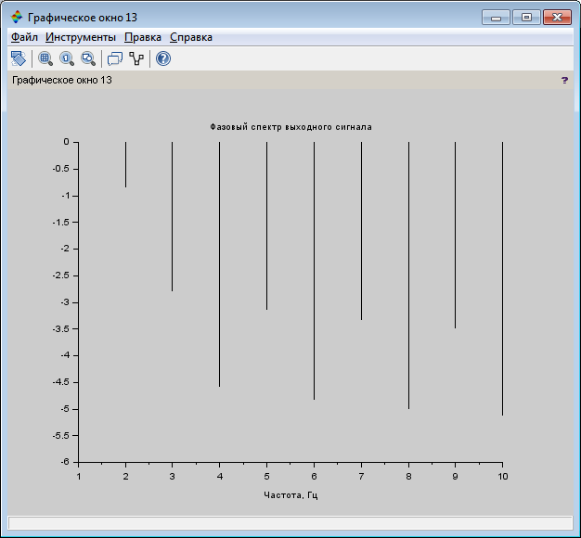

* 1. Аппроксимация входного и выходного сигналов

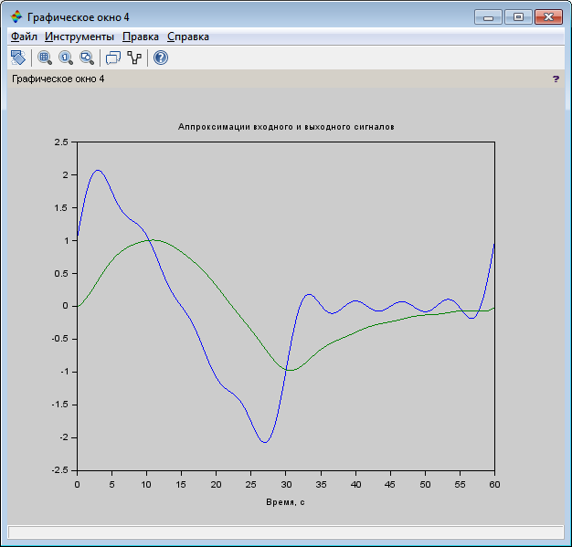

# Вывод

Цепь является фильтром нижних частот.

# Приложение

in.txt – входные значения: матрицы A,B,C,D.

MainUnit .sci – главный модуль

Laplace.sci – изображение реакции по Лапласу

Frequency.sci - АЧХ, ФЧХ, спектры сигналов

f_2.sci - построение входного и выходного сигналов

Fourier.sci - анализ при периодическом воздействии

Heaviside.sci – функция Хевисайда.

# Исходный код программы

*//Главный модуль*

*//Принимает матрицы A,B,C,D, и значения tau и амплитуды*

function []=MainUnit(**System, CD, tau, A**)

*//Находим изображение найденной реакции по Лапласу*

Hs = Laplace([**System**(1**,** 1) **System**(1**,** 2)**;** **System**(2**,** 1) **System**(2**,** 2)]**,** [**System**(1**,** 3)**;** **System**(2**,** 3)]**,** [**CD**(1**,** 1)

**CD**(1**,** 2)]**,** **CD**(1**,** 3))**;**

num = [-1.480D-16 0.1666667]**;**

den = [1 1.6666667 0.1666667]**;**

*//Определение амплитудно-частотной и фазочастотной характеристики цепи, а также спектров*

*входного и выходного сигналов*

Frequency(Hs**,tau,A**)**;**

*//Входной и выходной сигналы*

f_2([**System**(1**,** 1) **System**(1**,** 2)**;** **System**(2**,** 1) **System**(2**,** 2)]**,** [**System**(1**,** 3)**;** **System**(2**,** 3)]**,** [**CD**(1**,** 1) **CD**(1**,** 2)]**,**

**CD**(1**,** 3)**,tau,A**)**;**

*//Анализ цепи частотным методом при заданном периодическом воздействии*

Fourier(Hs**,tau,A**)**;**

endfunction

function **result**=Laplace(**A, B, C, D**)

Sys = syslin('c'**,** **A,B,C,D**)**;**

*//переход к Лапласу*

Hs = ss2tf(Sys)**;**

*//Нахождение числителя и знаменателя*

num = Hs.num**;**

den = Hs.den**;**

figure()

*//Отображение нулей и полюсов*

subplot(3**,**1**,**2)**;**

plzr(Hs)**;**

xtitle('Отображение нулей и полюсов ')**;**

*//Построение переходной характеристики*

subplot(3**,**1**,**3)**;**

plot(csim("step"**,**0:0.1:25**,**Sys))**;**

xtitle('Построение переходной характеристики '**,** 't'**,** 'h1(t)')**;**

**result** = Hs**;**

endfunction

function []=Frequency(**Hs, tau, Amp**)

*//S = jw*

*//Исследуемый отрезок частот*

w = linspace(0**,**4**,**1000)**;**

Values = freq(numer(**Hs**)**,** denom(**Hs**)**,** %i*w)**;**

*//АЧХ*

A = sqrt(real(Values)^2 + imag(Values)^2)**;**

figure()

plot2d(w**,** A)**;**

*//Находим полосу пропускания цепи*

Level = 0.707*max(A)**;**

xpts = [0 max(w)]**;**

ypts = [Level Level]**;**

title('АЧХ и полоса пропускания')

plot2d(xpts**,** ypts**,**5)**;**

*//ФЧХ*

for i = 1:1000

if real(Values(i)) > 0

Fr(i) = atan(imag(Values(i))/real(Values(i)))**;**

else

if imag(Values(i)) >= 0

Fr(i) = atan(imag(Values(i))/real(Values(i))) + %pi**;**

else

Fr(i) = atan(imag(Values(i))/real(Values(i))) - %pi**;**

end

end

end

figure()

title('ФЧХ')

plot2d(w**,** Fr)**;**

figure()

max = 0**;**

*//Нахождение и построение амплитудных спектров входного и выходного сигналов*

*//Амплитудные спектры*

y = linspace(0**,**4**,** 1000)

y_fr = linspace(0**,**4**,**1000)

*//w = linspace(0,4,100)*

max1 = 0**;**

for j = 1:1000

F1 = (1+exp(-**tau**\*%i*w(j)))\***Amp**\*%i*w(j)/((%i*w(j))^2+(%pi/**tau**)^2)

y(j) = abs(F1)

y_fr(j) = atan(imag(F1)**,**real(F1))

if max1 < y(j)

max1 = y(j)

end

*//j = j + 1*

end

max2 = linspace(0.1*max1**,**0.1*max1**,**1000)

plot2d(w**,**y)

plot2d(w**,**max2)

title('Амплитудный спектр входного сигнала')

figure()

plot(w**,** y.*A)

title('Амплитудный спектр выходного сигнала')

*//Фазовые спектры*

*//for j = 1:100*

*// F1 = (1-exp(-tau*%i*w(j)))*Amp*%i*w(j)/((%i*w(j))^2+(%pi/tau)^2)*

*//y_fr(j) = atan(imag(F1)/real(F1))*

*//j = j + 1*

*//end*

figure()

plot2d(w**,**y_fr)**;**

title('Фазовый спектр входного сигнала')

figure()

plot(w**,** y_fr'+Fr)

title('Фазовый спектр выходного сигнала')

endfunction

function []=f_2(**A, B, C, D, tau, Ampl**)

perem_sost_1 = 0

perem_sost_2 = 0

perem_sost_1n = 0

perem_sost_2n = 0

f_1=zeros(1**,**3\***tau**\*100)

x = linspace(0**,** 3\***tau,** 3*100\***tau** )

y = linspace(0**,** 3\***tau,** 3*100\***tau** )

i = 2**;**

while i < 3\***tau**\*100 do

f_1(1**,**i)=**Ampl**\*cos(%pi*x(i)/**tau**)*Heaviside(x(i))-**Ampl**\*cos(%pi*x(i)/**tau**)*Heaviside(x(i)-**tau**)

y(i)=(**C**(1)*perem_sost_1+**C**(2)*perem_sost_2+**D**(1)*f_1(1**,**i))

perem_sost_1n = perem_sost_1 + 0.01*(**A**(1**,**1)*perem_sost_1+**A**(1**,**2)*perem_sost_2+**B**(1**,**1)*f_1(1**,**i-1))

perem_sost_2n = perem_sost_2+0.01*(**A**(2**,**1)*perem_sost_1+**A**(2**,**2)*perem_sost_2+**B**(2**,**1)*f_1(1**,**i-1))

perem_sost_1 = perem_sost_1n

perem_sost_2 = perem_sost_2n

i = i+1

end

figure()

plot(x**,** f_1**,**x**,**y)

title('Входной и выходной сигналы')

endfunction

function []=Fourier(**Hs, tau, A**)

exec 'Heaviside.sci'**;**

exec 'delta2.sce'**;**

*//A = 10; tau = 2;*

T = 2\***tau;** N = 1000**;** fd = N/T**;** td= T/N**;** count_garm = 10**;**

w = 2*%pi/T**;** apr_f1 = zeros(1**,**N)**;** AmpCH = zeros(1**,**N)**,** PhCH = zeros(1**,**N)**;**

A2 = zeros(1:N)**,** Ph2 = zeros(1:N)**;** apr_f2 = zeros(1**,**N)**;**

t = linspace(0**,**T**,**N)**;**

*//signal = A.*sin(t.*%pi./tau)-A.*sin(t.*%pi./tau).*Heaviside(t-tau); //Колокол*

*//signal = 2*A/tau*delta2(t)-4*A/tau*delta2(t-0.5*tau)+2*A/tau*delta2(t-tau);//Треугольник*

signal = **A**.*cos(t.*%pi./**tau**)-**A**.*cos(t.*%pi./**tau**).*Heaviside(t-**tau**)**;** *//Косинус*

*//signal = A*Heaviside(t)-2*A*Heaviside(t-tau/2)+A*Heaviside(t-tau);//Меандр*

*//вычисление ДПФ*

F = fft(signal)*td**;**

*//Вычисление дискретных спектров*

A_k = 2/T*F**;** *//см страницу 76-80 методических указаний*

Amp = abs(A_k)**;**

for i = 1:N

if real(A_k(i)) > 0 then

Phase(i) = atan(imag(A_k(i))/real(A_k(i)))**;**

else

if imag(A_k(i)) >= 0 then

Phase(i) = atan(imag(A_k(i))/real(A_k(i))) + %pi**;**

else

Phase(i) = atan(imag(A_k(i))/real(A_k(i))) - %pi**;**

end

end

end

*//Phase = atan(imag(A_k),real(A_k));*

*//count_garm = fix(max(Amp))*

*//Аппроксимация*

for i = 1:N

apr_f1(1**,**i) = Amp(1)/2**;**

for k = 2:count_garm

apr_f1(1**,**i) = apr_f1(1**,**i)+Amp(k)*cos((k-1)*w*t(i)+Phase(k))**;**

end

end

*//реакция в виде отрезка Фурье*

*//заменяем s на jw*

for i = 1:N

num = numer(**Hs**)

den = denom(**Hs**)

Values = freq(numer(**Hs**)**,** denom(**Hs**)**,** %i*w*(i-1))**;**

AmpCH(i) = sqrt(real(Values)^2 + imag(Values)^2)**;**

PhCH(i) = atan(imag(Values)**,**real(Values))**;**

A2(i) = Amp(i) * AmpCH(i)**;**

Ph2(i) = Phase(i) + PhCH(i)**;**

end

for i = 1:N

apr_f2(1**,**i) = A2(1)/2**;**

for k = 2:count_garm

apr_f2(1**,**i) = apr_f2(1**,**i)+A2(k)*cos((k-1)*w*t(i)+Ph2(k))**;**

end

end

*//Построение дискретных спектров*

figure()

plot2d3('gnn'**,**Amp(1:count_garm))

title('Ампплитудный спектр входного сигнала')

xlabel('Частота, Гц')

figure()

plot2d3('gnn'**,**Phase(1:count_garm))

title('Фазовый спектр входного сигнала')

xlabel('Частота, Гц')

*//Аппроксимации*

figure()

plot(t**,**signal**,**t**,**apr_f1)

title('Входной сигнал и его аппроксимация')

xlabel('Время, с')

figure()

plot(t**,**apr_f1**,**t**,**apr_f2)

title('Аппроксимации входного и выходного сигналов')

xlabel('Время, с')

figure()

plot2d3('gnn'**,**A2(1:count_garm))

title('Ампплитудный спектр выходного сигнала')

xlabel('Частота, Гц')

figure()

plot2d3('gnn'**,**Ph2(1:count_garm))

title('Фазовый спектр выходного сигнала')

xlabel('Частота, Гц')

endfunction